**ΚΙΛΚΙΣ 30/10/2024**

**«Γ. ΝΟΣΟΚΟΜΕΙΟ ΚΙΛΚΙΣ: Η ΕΝΗΜΕΡΩΣΗ ΤΩΝ ΠΟΛΙΤΩΝ ΓΙΑ ΤΟ ΠΡΟΓΡΑΜΜΑ «ΦΩΦΗ ΓΕΝΝΗΜΑΤΑ» ΣΕ ΜΙΑ ΑΠΛΗ ΦΩΤΟΤΥΠΙΑ ΣΕ ΧΑΡΤΙ Α4» «ΟΚΤΩΒΡΙΟΣ: ΜΗΝΑΣ ΕΥΑΙΣΘΗΤΟΠΟΙΗΣΗΣ ΚΑΙ ΠΡΟΛΗΨΗΣ ΚΑΤΑ ΤΟΥ ΚΑΡΚΙΝΟΥ ΤΟΥ ΜΑΣΤΟΥ»**

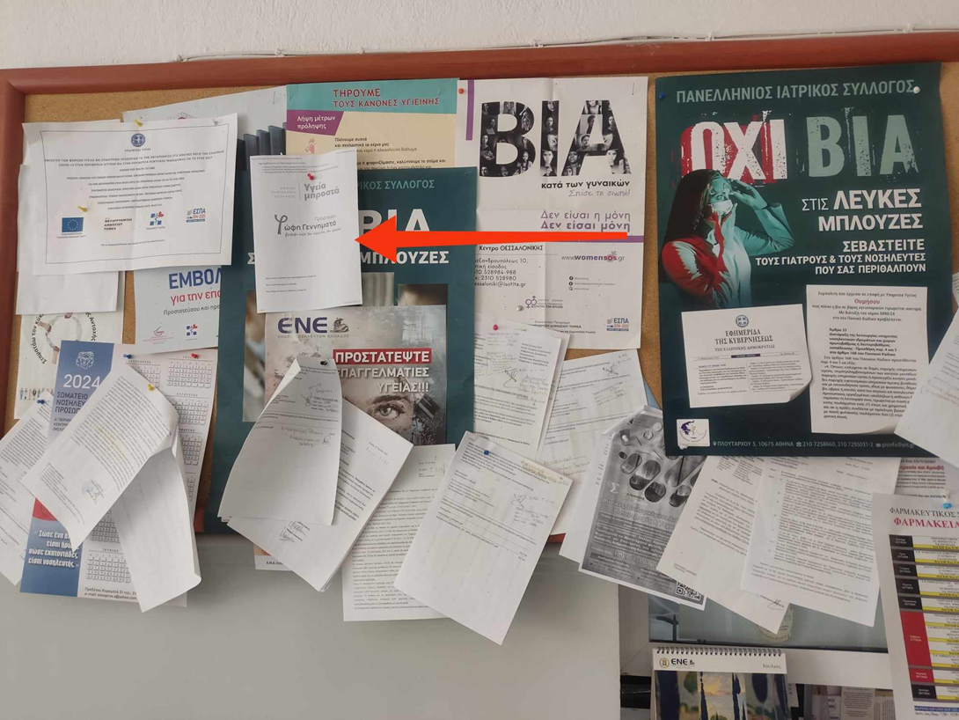

**(Φώτο: Η επιλογή της Νοσηλευτικής Διεύθυνσης στο Γ. Νοσοκομείο Κιλκίς για την ενημέρωση των πολιτών σχετικά με το Πρόγραμμα Πρόληψης κατά του καρκίνου του μαστού «ΦΩΦΗ ΓΕΝΝΗΜΑΤΑ» από τον Οκτώβριο 2023 έως τον Ιούλιο 2024 χαμένη σε ένα πίνακα ανακοινώσεων.)**

Ο μήνας Οκτώβριος που διανύουμε ήδη, καθιερώθηκε διεθνώς ως ο μήνας ενημέρωσης, πρόληψης και ευαισθητοποίησης για τη νόσο, ενώ η 25η Οκτωβρίου ως η Παγκόσμια ημέρα κατά του καρκίνου του μαστού, ο οποίος αποτελεί την πρώτη αιτία θανάτου και ο πιο συχνά διαγνωσμένος καρκίνος στις γυναίκες στην Ευρωπαϊκή Ένωση.

Στη μνήμη της πολιτικού Φώφη Γεννηματά, μιας γενναίας και ευαίσθητης γυναίκας που αντιμετώπισε την απώλεια των γονιών της από καρκίνο, πολύ περισσότερο όμως όταν η ίδια διαγνώστηκε με καρκίνο του μαστού, η οποία αντιμετώπισε με πείσμα και σθένος την περιπέτεια της υγείας της, στήριξε τις γυναίκες που έδιναν τη μάχη με την νόσο, ταυτόχρονα όμως προσπάθησε να ευαισθητοποιήσει και να υπενθυμίσει σε όλες τις γυναίκες την αξία της πρόληψης, κυρίως όμως την Πολιτεία και με την συναίνεση όλων, την αναγκαιότητα ενός ΔΩΡΕΑΝ Εθνικού Προγράμματος Πρόληψης κατά του καρκίνου του μαστού.

Από τον Αύγουστο του 2022 η Πολιτεία τιμώντας τη μνήμη της Φώφης Γεννηματά ξεκίνησε το Εθνικό Πρόγραμμα Πρόληψης κατά του καρκίνου του μαστού που απευθύνεται σε όλες τις γυναίκες ηλικίας 45-74 ετών που διαθέτουν Α.Μ.Κ.Α., ασφαλισμένες και ανασφάλιστες με δωρεάν εξετάσεις που περιλαμβάνονται στο Πρόγραμμα **«ΦΩΦΗ ΓΕΝΝΗΜΑΤΑ»**: -Εξέταση Ψηφιακής Μαστογραφίας για όλες τις γυναίκες-δικαιούχους, -Υπερηχογράφημα σε περίπτωση ευρήματος) και -Κλινική εξέταση (σε περίπτωση ευρήματος).

Στο πρώτο ολοκληρωμένο «Εθνικό Πρόγραμμα Πρόληψης-ΠΡΟΛΑΜΒΑΝΩ**-mastografia.gov.gr,**» που υλοποιείται από την Πολιτεία υπάρχουν όλες οι πληροφορίες, οι οδηγίες και η ενημέρωση στους πολίτες για τις εξετάσεις και το σημαντικότερο όλων, η ενημέρωση για τα Κέντρα Διενέργειας Εξετάσεων, τα Δημόσια Νοσοκομεία, τα Κέντρα Υγείας και Ιδιωτικά Εργαστήρια, στην αναζήτηση λοιπόν, διαπιστώνει κανείς **την ηχηρή απουσία των Δομών Υγείας του Νομού Κιλκίς από το Πρόγραμμα Πρόληψης** και την αδυναμία χρήσης του παραπεμπτικού που αποστέλλεται ηλεκτρονικά, θεωρώντας ο κάθε πολίτης πως δεν υπάρχει σύγχρονος Ψηφιακός Μαστογράφος στο Νοσοκομείο Κιλκίς, με την πραγματικότητα να είναι πολύ διαφορετική.

Δυστυχώς στο Γ. Νοσοκομείο Κιλκίς, το Πρόγραμμα Πρόληψης κατά του καρκίνου του μαστού **«ΦΩΦΗ ΓΕΝΝΗΜΑΤΑ»** από τον Μάϊο του 2020 δεν έχει καμία εφαρμογή, η έλλειψη του ανθρώπινου δυναμικού (εξιδεικευμένου ιατρικού προσωπικού-υποστελέχωση χειριστών) έχει σαν συνέπεια να μην λειτουργεί ο ολοκαίνουργιος σύγχρονος ψηφιακός Μαστογράφος που αποκτήθηκε το 2020, με την εγγύηση καλής λειτουργίας του να ορίζεται σε τρία (3), με αποτέλεσμα να ταλαιπωρούνται και να μην εξυπηρετούνται όσες γυναίκες ενδιαφέρονται για μια προληπτική διαγνωστική μαστογραφία κάνοντας χρήση του παραπεμπτικού που στέλνετε ψηφιακά μέσω της συνταγογράφησης και οι οποίες θα πρέπει να απευθύνονται σε υγειονομικές δομές της Θεσσαλονίκης, με σημαντικές συνέπειες στην παροχή υγειονομικής φροντίδας από το Νοσοκομείο μας, με αποτέλεσμα, ένα πανάκριβο ιατρικό ψηφιακό μηχάνημα συνολικής αξίας 161.200 χιλιάδων ευρώ να παραμένει παροπλισμένο και σε αχρηστία από τον Μάϊο του 2020 μέχρι σήμερα.

Ενώ με αφορμή τον μήνα Οκτώβριο, οι Πρωτοβάθμιες Δομές Υγείας, Τα Κέντρα Υγείας και τα Δημόσια Νοσοκομεία αναλαμβάνουν ενημερωτικές δράσεις για την ευαισθητοποίηση του γενικού πληθυσμού, για την αναγκαιότητα της πρόληψης και τη σημασία της μαστογραφίας για την έγκαιρη διάγνωση της νόσου και την αντιμετώπιση του καρκίνου του μαστού, στο Γ. Νοσοκομείο Κιλκίς η επιλογή για την ευαισθητοποίηση και την ενημέρωση των πολιτών για το Πρόγραμμα «ΦΩΦΗ ΓΕΝΝΗΜΑΤΑ» από τον Οκτώβριο του 2023, περιορίστηκε από τη Νοσηλευτική Διεύθυνση σε μια απλή φωτοτυπία σε χαρτί Α4 χαμένη μεταξύ άλλων εγγράφων σε έναν πίνακα ανακοινώσεων, η οποία παρέμεινε μέχρι τον Ιούλιο του 2024 με αμφιλεγόμενα τα αποτελέσματα της ενημέρωσης. Κανένα ενδιαφέρον και καμία ευαισθητοποίηση της Νοσηλευτικής Διεύθυνσης στο Γ. Νοσοκομείο Κιλκίς για τον Οκτώβριο του 2024, η οποία περιορίστηκε σε πεταμένες απλές φωτοτυπίες στο πάτωμα.

Δυστυχώς όταν η βελτίωση των παρεχόμενων υπηρεσιών υγείας στους ασθενείς και οι αυξημένες ανάγκες για βελτίωση των συνθηκών νοσηλείας των ασθενών που νοσηλεύονται σε πεντάκλινους και εξάκλινους θαλάμους, σε κλινικές που στεγάζονται σε κτήρια του 1938, η ανάγκη για την προάσπιση της ασφάλειας και της ποιότητας υγείας των ασθενών και των εργαζομένων, περιορίζεται από τη Διοίκηση και τη Νοσηλευτική Διεύθυνση, στην απλή συμπλήρωση ορισμένων εντύπων για στατιστικούς λόγους, τότε η νοσηλευτική φροντίδα και πρωτίστως ο ασθενής μπαίνει σε δεύτερη μοίρα.

**Η ΣΩΣΤΗ ΕΝΗΜΕΡΩΣΗ, Η ΠΡΟΛΗΨΗ ΚΑΙ Η ΔΙΑΓΝΩΣΗ ΖΩΣΟΥΝ ΖΩΕΣ.**

**Μασούρας Πασχάλης Πρόεδρος Σωματείου Εργαζομένων Γ. Νοσοκομείο Κιλκίς Γ. Γραμματέας Νομαρχιακού Τμήματος ΑΔΕΔΥ Κιλκίς πρ. Μέλος του Γενικού Συμβουλίου της ΑΔΕΔΥ**

**Σημείωση:** Ελπίζουμε σύντομα το Νοσοκομείο-Κ.Υ. Γουμένισσας να ενταχθεί στο δίκτυο των Δημόσιων Δομών στο Πρόγραμμα Πρόληψης, μετά την προμήθεια και την λειτουργία του συγχρόνου ψηφιακού μαστογράφου και την εκτέλεση των παραπεμπτικών από τον Ιούνιο 2024. Ας γίνει το παράδειγμα το διασυνδεόμενο Κ.Υ. Νοσοκομείο του Νομού μας και αναμένουμε τις αντίστοιχες ενέργειες από τον Διοικητή των διασυνδεόμενων Νοσοκομείων για την έναρξη λειτουργίας του Ψηφιακού Μαστογράφου και στο Γ. Νοσοκομείο Κιλκίς, που από το Μάϊο 2020 μέχρι σήμερα δεν βρέθηκε ο τρόπος να λειτουργήσει και να παραμένει σε αχρηστία.

(ΦΩΤΟΤΥΠΙΑ: 30/10/2023)

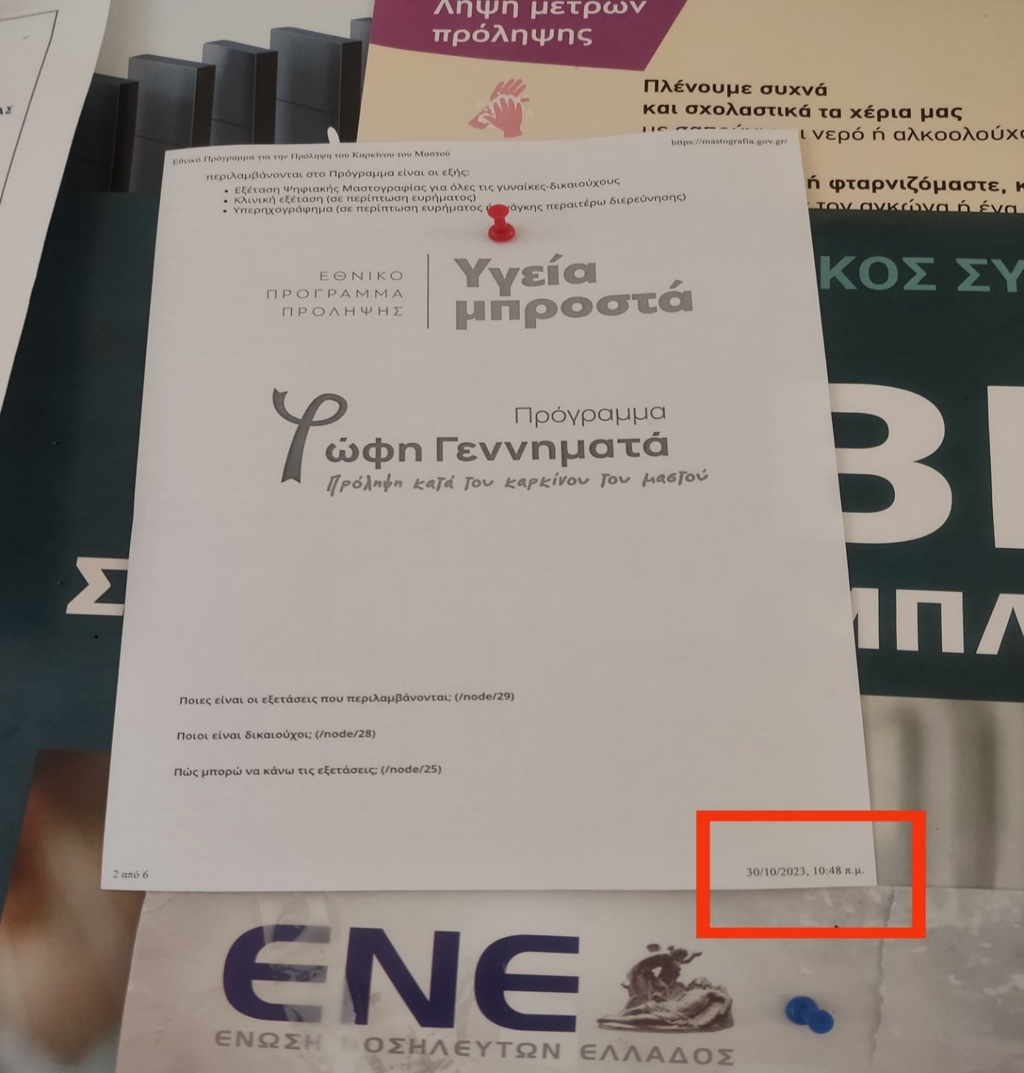

(ΦΩΤΟΤΥΠΙΑ: 24/10/2024)

